МКОУ «Центр образования Люторический»
Тульская область Узловский район село Люторичи

Тема работы : Экотуризм
«Дон вчера, сегодня, завтра»

Выполнила
МКОУ «Центр образования Люторический».
учащийся 7 класса
Брайон София
село Люторичи, Узловский район, Тульской области
Руководитель:
Василец Марина Николаевна
Педагог дополнительного образования
МКОУ «Центр образования Люторический»

село Люторичи 2020г.
Чтобы провести выходной в красоте дикой природы с рюкзаком, не обязательно ехать куда-то далеко. В 20 минутах от окраины села Люторичи Узловского района, можно пройти по тропинкам лесостепи — посмотреть на дикую природу и окунуться в историю Придонья.
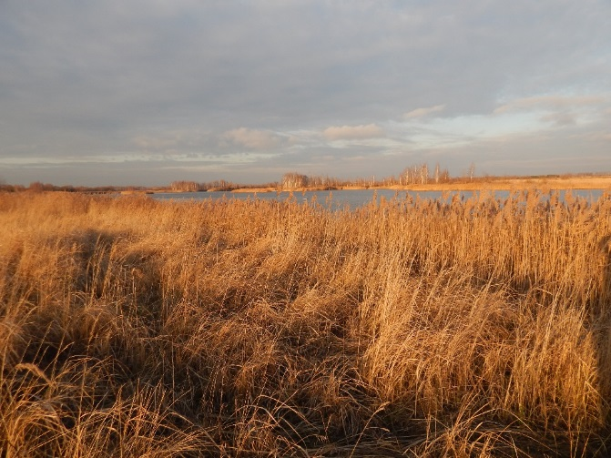
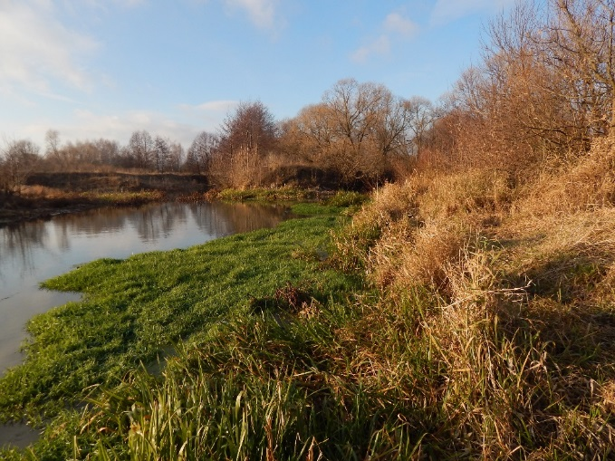
Экомаршрут «Дон вчера, сегодня, завтра…» - это пешеходная экскурсия по берегам Дона, на юго-востоке Тульской области. Расстояние в 3.5 км преодолевается участниками за 3 часа. Мы разбили маршрут на 6 станций, чтобы вы успевали рассмотреть пейзажи и услышали про богатейшее прошлое этих мест.
Несколько часов прогулки — это новые впечатления, спорт, веселье, фотосессии в живописных местах.
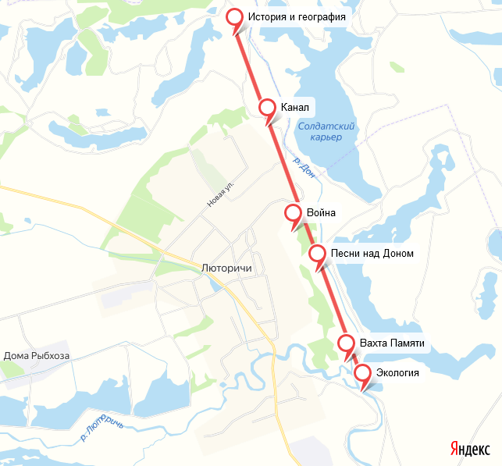

Карта села Люторичи Узловский район, Тульская область, Россия
53.899695, 38.443645 Масштаб 1:400000
Маршрут экскурсии знакомит с прирусловыми лугами, озёрами, с редколесьем из лозинок, диких яблонь и ивняка. Через легенды и мифы, связанные с Придоньем и обитателями здешних мест реализуется принцип «развлекая - обучай».
1 станция «История и география»
Мы начинаем своё путешествие с окраины села Люторичи Узловскогорайона Тульской области. Местонахождение-правый берег реки Дон «Поле слив» .
«Поле слив»- это большое поле, с зарослями камыша, осоки, ковыля ивняка и топляка. Название его происходит не от родства с фруктовым деревом ,а связано с историей гидросооружения располагавшегося здесь до 1940-ых годов. О роковой роли этого гидроузла вы узнаете на одной из станций маршрута.
На левом берегу Дона расположен Солдатский карьер. Водоём искусственного происхождения образовался в выработанном угольном разрезе Подмосковного буроугольного бассейна (Мосбасса) путём его заполнения грунтовыми, талыми и дождевыми водами. Мы рассмотрим его позже, когда переберёмся на левый берег.
Русло Дона с берега кажется ручьём, потому не верится, что лет 30 тому назад водица подкатывала при разливе к краю села. А слобода «Канал» и вовсе стояла в воде. Течёт тихо вода, журчит и спешить никуда не хочется. Отдых оценят те, кому интересна дикая природа: здесь нет дорог, пляжей.
По пути следования не редко встречаются рыбачьи стоянки, протоптанные тропинки, деревянные плотины, обрушившиеся в воду деревья и сучки, но обойти их несложно — скорее интересно. Однако стоит быть аккуратными: можно засмотреться на ласку и бобра, и не заметить яму, которых на пути хватает.
Флора Придонья – это прежде всего таинственный мир трав. Как известно каждая травинка это уникальный целебный волшебник. Еще наши прабабушки задолго до появления и развития медицины заваривали отвары и делали настои от всех хворей .
Донник и душицу, клевер, зверобой,
Иван-чай и мяту принесу домой.
Надышавшись вволю, заварю чайку. Вечерком в беседушку милого зову.

У воды всегда можно отметить проживание десятков видов птиц . Одни порхают над водой гоняясь за мошками, другие парят в синиве, как стражи.
Овсянки, горлицы,чирки.
У дороги чибисы.
А в дупле сова ,да филин.
В небе копчики, скопа,
Перепёлочка в траве,
А лебеди в озере.
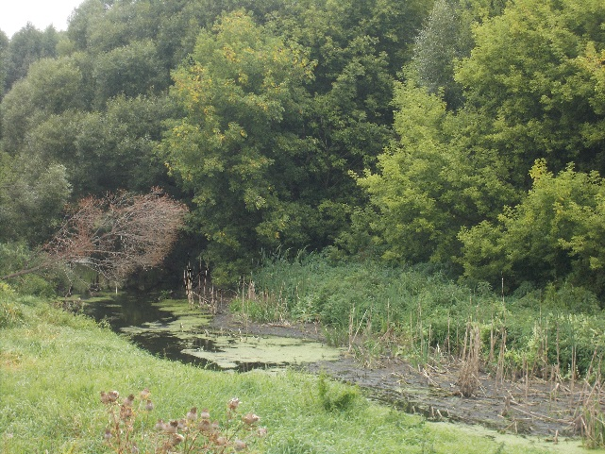
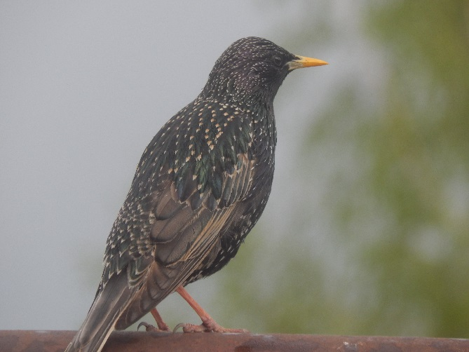
Загрязнение реки привело к существенному уменьшению рыбных запасов реки, а ведь более 60 видов рыбы насчитывалось в лучшие времена. Наиболее распространены мелкие виды рыбы: окунь, плотва, краснопёрка, а среди средних и крупных видов лещ, судак, сом, щука. В настоящее время большие экземпляры встречаются всё реже.
В своей книге «Начальник уголовного розыска» Юрий Федосеев писал о Люторичах так:
«Моя малая Родина-село Люторичи, что в десяти километрах от старинного города Епифань и двадцати пяти километрах от Куликова поля-поля русской славы. Каждое село ,каждый маленький городок имеет свою историю и свои достопримечательности. Есть они и у моего села, основанного на Засечной полосе, оборонявшей Московскую Русь от разбойников Дикого Поля. Об этом говорят и названия некоторых улиц-слобод: «Конец» «Граница». Свой вклад в историю села внёс сам Пётр Великий, затеявший сооружение канала, который должен был соединить Дон с Окой. От этой затеи остались лишь заросший травой ров название ещё одной слободы –Канал и несколько капель шведской крови в жилах люторских крестьян.

Наши предки с испокон веков занимались земледелием и выращивали рожь, пшеницу, ячмень, поэтому их пища состояла из продуктов земледелия, а также, рыболовства и охоты.

В памяти людей сохранились сведения о том, что село это некогда принадлежало графу Бобринскому. Редко кто уже помнит, но был и такой факт, когда взбунтовавшихся в 1888 году односельчан защищал в суде знаменитый Плевако.
Каждый мальчишка может показать дом, где когда то жил Герой гражданской войны, сподвижник К. Ворошилова- Коля Руднев, сын священника».

2 станция « Канал»

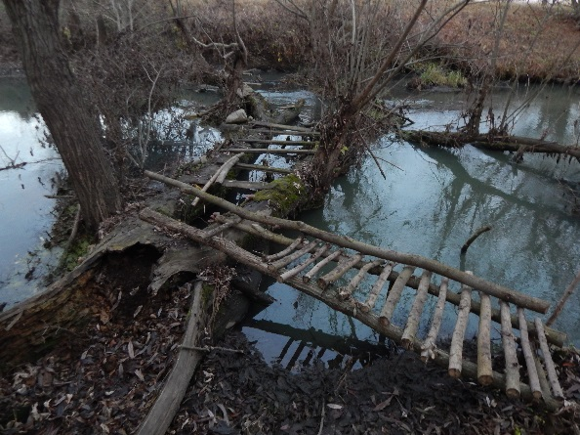
Первое серьёзное препятствие на маршруте, переход на левый берег Дона.

Незамысловатый мосточек напоминает сказочный сюжет из жизни гномов.
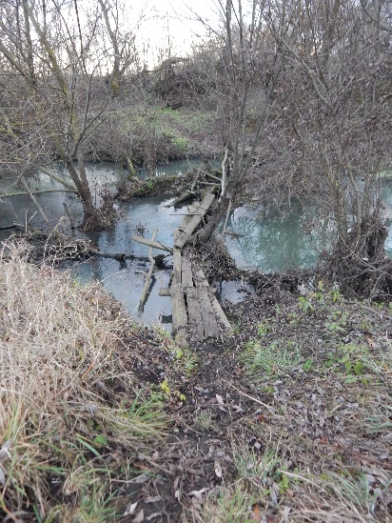
Соблюдая осторожность мы выбираемся на берег и минуя заросли осоки и тростника можем увидеть Солдатский карьер, его размеры впечатляют.

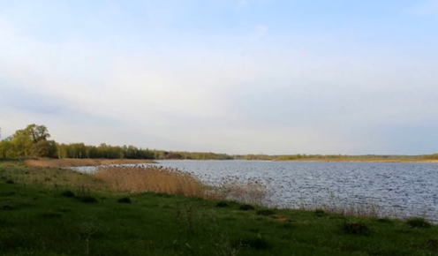
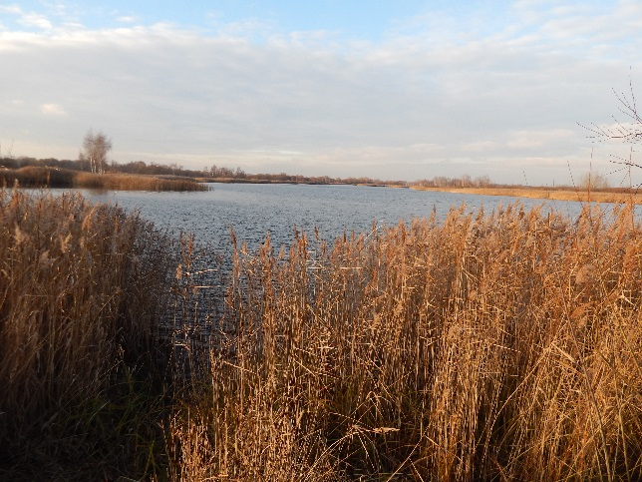
Солдатский карьер
С берега можно увидеть стайки уток, качающихся на волнах. А ведь в 1980 годах здесь был вполне приличный пляж, песочный, с отдыхающими. В связи с разрушением моста, соединяющего Люторичи с карьером, пребывание людей со временем ограничилось присутствием рыбаков.
Наша прогулка теперь продолжится на левом берегу Дона. Задние дворы с огородами слободы Канал наблюдаем на противоположном берегу, значит с этого места начинается село ЛЮТОРИЧИ. И берег левый и берег правый помнят, как это было…

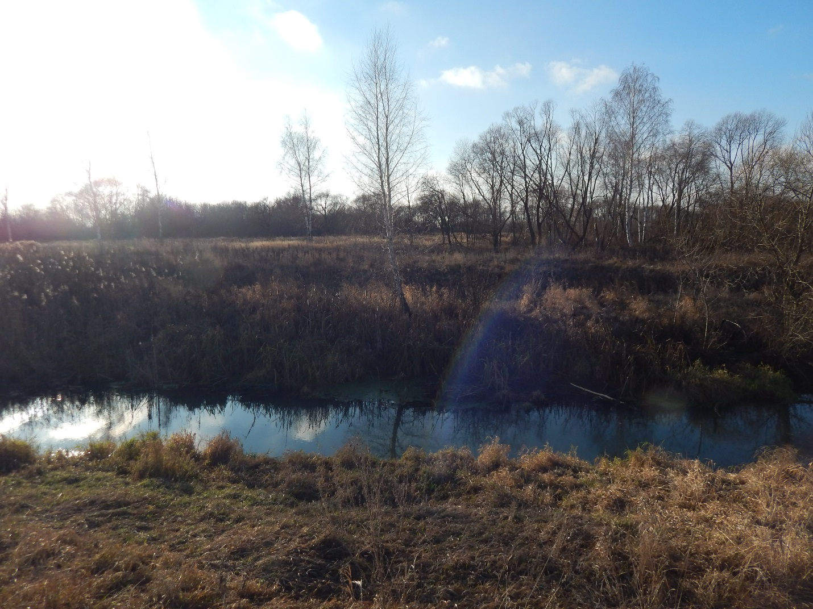

Краевед Вячеслав Горчаков в своих работах писал:-
«Местные краеведы и журналисты искали в Люторичах «шведский след» со времён строительства на Дону Ивановского канала по воле Петра I. В 1702-1720 годах на канале работали приглашённые иноземцы и пленённые на Северной войне шведы.
В списках иноземных специалистов не нашлось имени Лютер. Следовательно, не было такого знатного Лютера, наделённого за службу государевым наделом для создания поместья Люторичь.
Остаётся связь с потомками лютеран. Подтверждает эту версию вышедший 23 июля 1721 года синодальный указ «О разрешении пленным шведам жениться на русских девках и вдовах». По этому указу не требовалось женихам менять свою религию. Однако вполне вероятно, что к потомкам этих шведов приклеилось прозвище «люторичи».
Так от прозвища потомков шведско-русских родителей могло появиться название села Люторичи. На сегодня это самая убедительная версия».

Однако, задолго до Петра у слияния Дона и речки Лютой построили острог - для защиты от набегов степняков. Сугубо военное поселение, никаких даже маленьких деревушек поблизости не было, как и сейчас нет. Посёлки шахтёрские построили уже при советской власти. Село Люторичи было основано (предположительно)в начале XVIII века, во время правления Петра Великого. В 1773 году построили деревянный храм во имя Рождества Христова.

Мы останавливаемся в месте строительства уникального гидросоооружения времён Петра Великого-одного из 33 шлюзов. Ивановский канал был второй предпринятой при Петре I попыткой "стыковки" водных систем рек Волги и Дона. В целом канал представлял грандиозное гидротехническое сооружение, занимавшее по своей величине и значению до постройки Ладожского обводного канала первое место в России. Общая длина шлюзованной системы была равна 225 километрам; из них 23 километра приходилось на соединительный канал, а 202 километра — на реки Упу, Шат и Дон. Общее число шлюзов составляло 33.
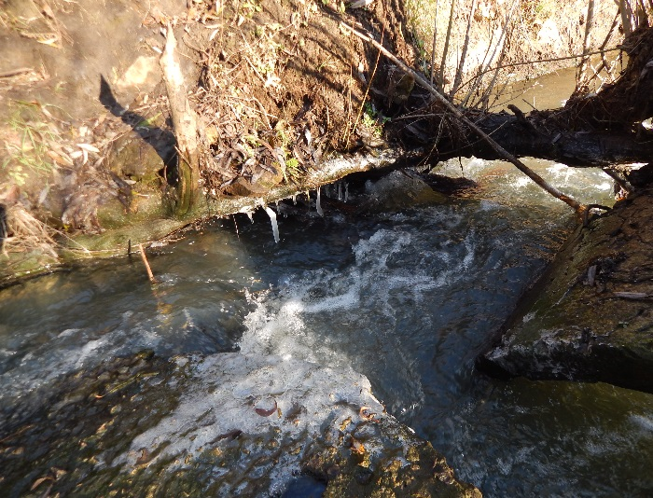
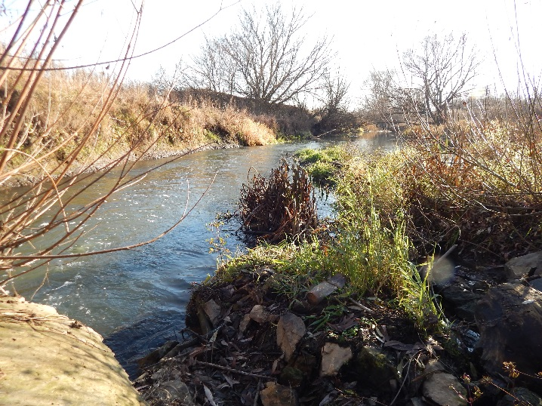
Место расположение одного из 33 шлюзов Ивановского канала.
Журналист газеты «Новомосковская правда» Андрей Лифке в своих статьях отмечал: «На прокладку канала собрали 35 тысяч крестьян из окрестных деревень, а позднее, после первых побед в ходе Северной войны, в прокладке канала участвовали и пленные шведы. В том числе на строительстве гидросооружений неподалёку от Люторичей. Здесь и сейчас отчётливо видны валы вдоль спрямлённого русла Дона. Первые суда были спущены на Ивановском канале в 1707 году. В 1720 году работы по сооружению канала были прекращены».
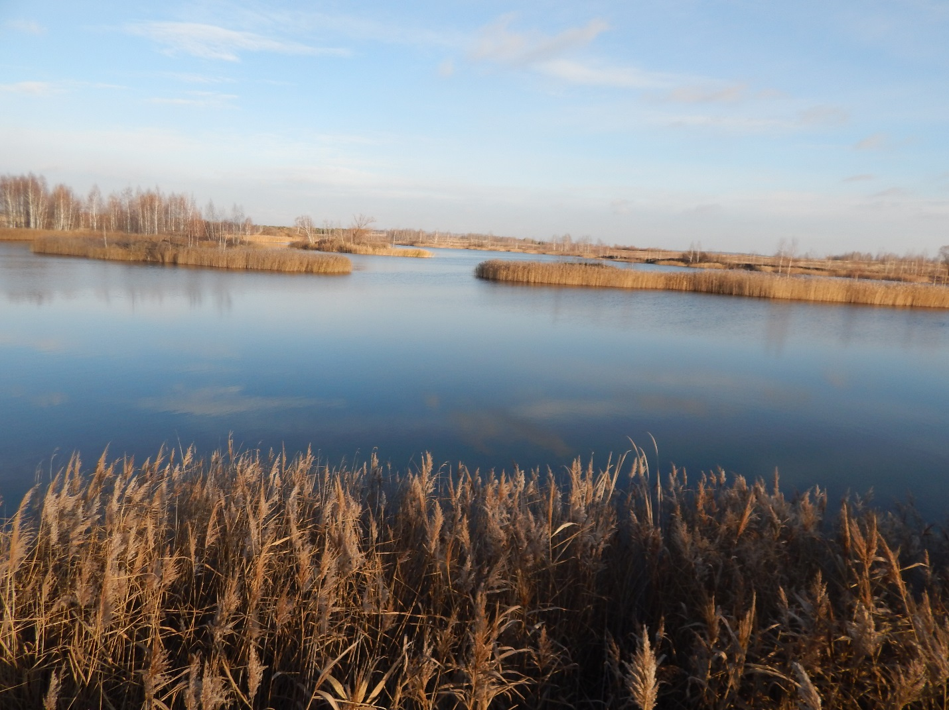
На левом берегу Дона вам откроются голубые глаза озёр, смотрящие из шахтёрского прошлого Мосбаса.
3 станция « Война»
Село чуть проглядывается за посадками. И мы идем дальше по маршруту.
Мы делаем остановку-привал. Здесь 11 декабря 1941 года 324 стрелковая дивизия – 1091-й,1093-й,1095-й стрелковые, 887-й артиллерийский полки - получила задачу прорвать оборону противника на рубеже р. Дон на 8-километровом фронте Прошенное, село Люторичи. Здесь она встретила упорное сопротивление. Позиция дивизии была очень невыгодной: она полностью просматривалась с правого берега Дона, подступы к Люторичи были совершенно открытыми.
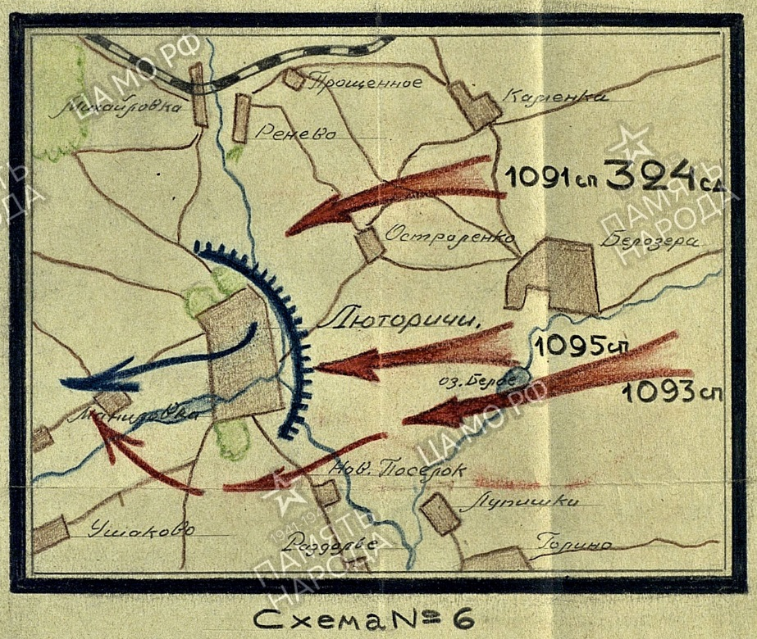
Боевой путь 1091,1093, 1095 Стрелковых полков 324 стрелковая дивизия
...С утра 12 декабря части 324-й дивизии вошли в соприкосновение с противником. Более трех часов длился кровавый бой под Михайловкой и Ренёво. К 12 часам дня гитлеровцы отступили за Дон — на западную окраину Люторичей. Два батальона 1093-го стрелкового полка изготовились к атаке через деревушку Комарьевку на село. На западном берегу, в трех-четырех километрах северо-западнее Люторичей находился в то время водоканал Люторического гидроразреза, до отказа наполненный водой из Дона, при помощи которой горняки открытым способом добывали уголь
Когда подразделения 1093-го полка под сосредоточенным минометным и пулеметным огнем врага стали переходить по льду реку, перемычка на водоканале была взорвана. Десятки тысяч кубометров воды с диким ревом рванулись по руслу Дона. Роты старшего лейтенанта Ивана Захарова, лейтенантов Ивана Роя, Ивана Тикова, Владимира Чубукова, уже переправившиеся и завязавшие бой на западной окраине Люторичей, оказались отрезанными от основных сил полка. А роту Ивана Черняка и два взвода лейтенантов Василия Кузьменко и Моисея Барсука, оказавшихся в этот момент на середине реки, накрыл, подхватил двухметровый водяной вал и унес вниз по течению. Все произошло в считанные минуты.
Многие жители Люторичей, в том числе Т. М. Потапова и З. С. Ерошкина, видели, как по улице гнали немцы группу, выкарабкавшихся из воды советских солдат. Схваченные морозом, оледеневшие шинели и полушубки, звенели на них, как стальные панцири.
Из артиллерийских орудий, расположенных на площади перед сельсоветом, летели над деревней снаряды, преграждая путь к наступлению из Ренёва. Взрывы разметывали лед Дона, срывая переправу. Но ничего уже не могло остановить порыв бойцов и командиров 324-й. На юго-восточной окраине перешел в атаку 1095-й полк. Пройдя по взломанному льду Дона и боевые порядки, переправившихся ранее подразделений 1093-го полка, пошли без остановки второй и третий батальоны. По заснеженным улицам Люторичей солдаты шли вперед. И дрогнули гитлеровцы, попятились на Арсеньево, Малаховку, Емановку. А здесь их перехватили, приблизившись к кладбищу и ветряной мельнице, батальоны 1091-го стрелкового полка. Чтобы вырваться из горящего окружения, немцы сосредоточили на них огонь всех видов оружия. Но упорно, во весь рост, шли за своими молодыми, решительными, презирающими смерть командирами, пожилые ярославские, горьковские, рязанские мужики. Шли не останавливаясь, перешагивая через тела погибших, падая сами...
Не выдержали фашисты. Бросив своих раненых, убитых, бросив орудия, автомашины и мотоциклы, панически ударились в бег на Арсеньево.
...К исходу дня 12-го декабря Люторичи были освобождены.

4 станция «Песни над Доном»

Люторический народный хор
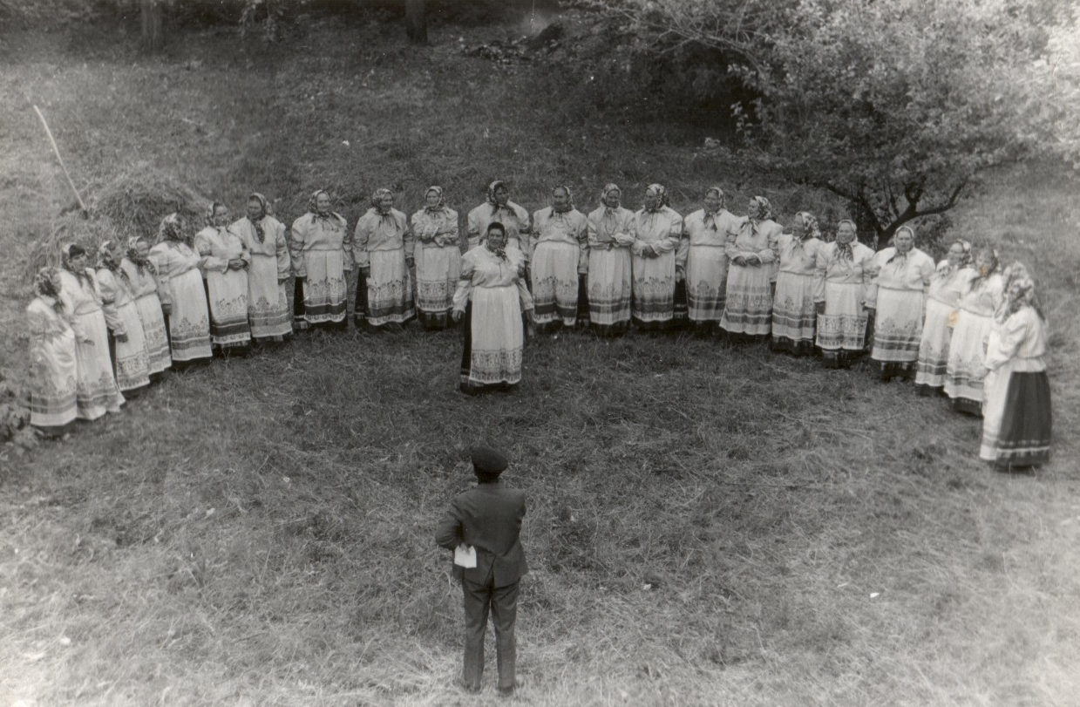
На протяжении 80 лет Люторический Народный хор прославлял малую Родину на многочисленных площадках.

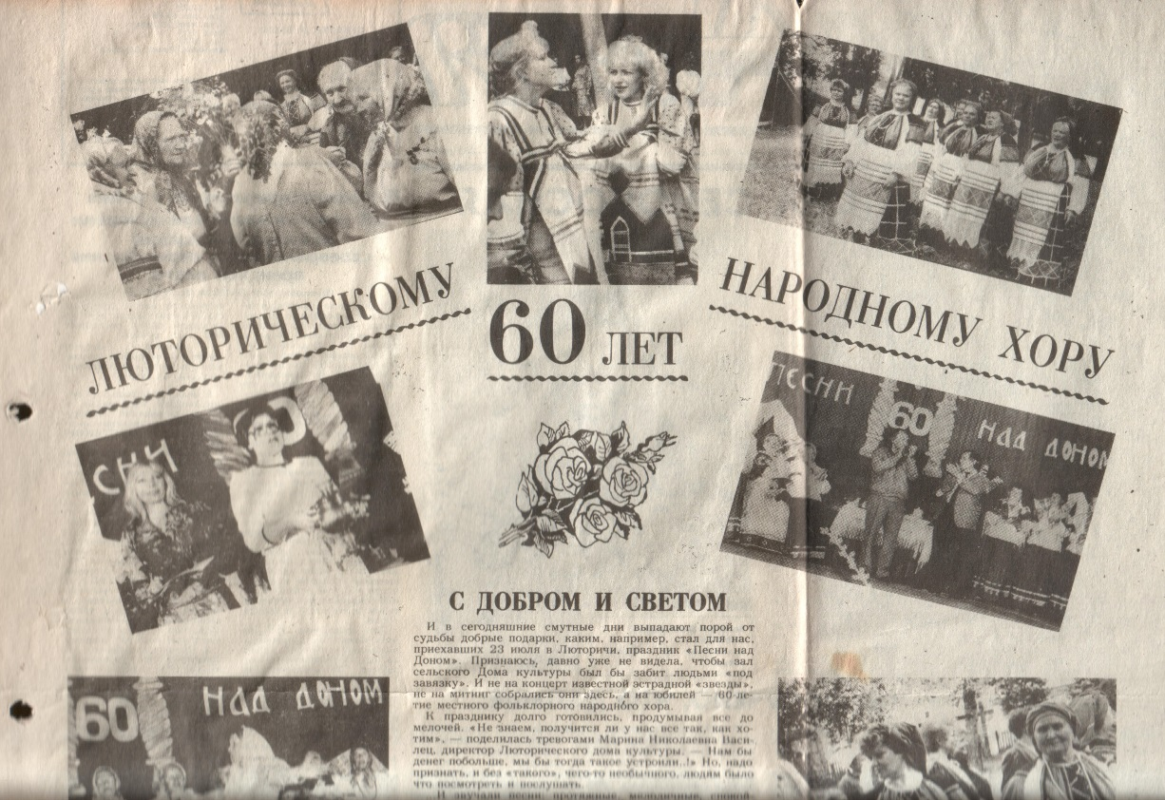

Газета «Знамя» 1994г.
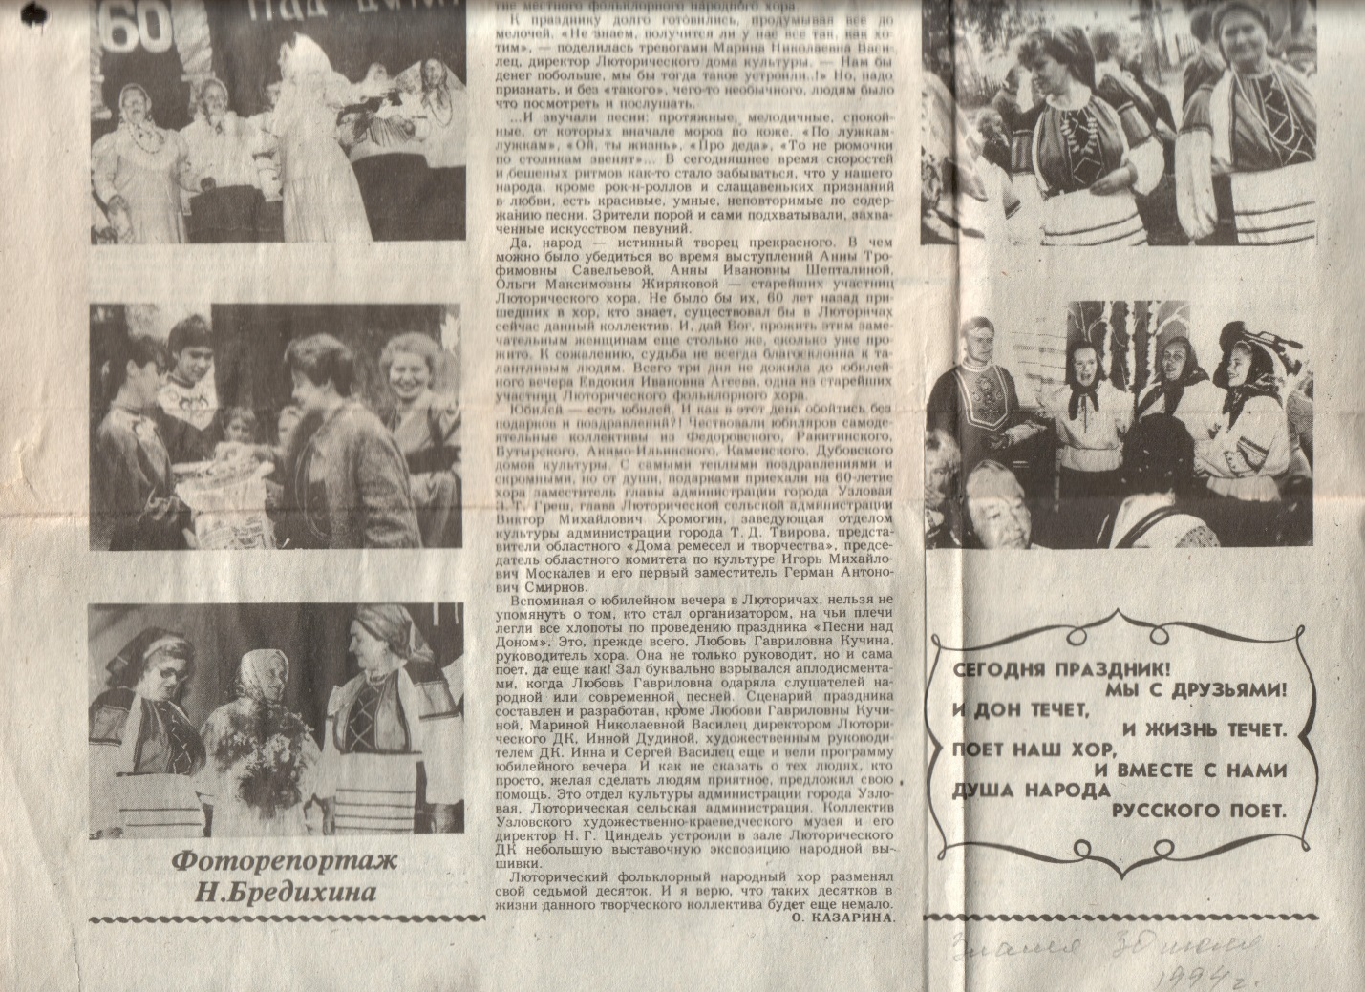

Было это в 33году
Только, что колхоз организовали в Люторичах,
В селе где когда-то впервые в Тульской губернии
3 человека не подчинились помещику и подняли бунт,
И вот новая форма жизни-коллективная!
Собрался митинг.
Сердце радуется, волнение переполняет грудь.
И пусть за окном многоснежный ноябрь-полузимник,
Уже сгрудил листья на окаченелых вязах.
На месте не сидится.
Тепло в сердце стучит!
Пелагея Переводова топнула ногой подпевая себе ...
Мотив уловила Матрена Бочкова, подтягивая не громко и душевно...
По лужкам...
Почти 3 десятка лет руководил хором колхозный пастух Александр Дудин
А песни то все пели о жизни.
О радости, о тяжелой доле, свадьбы величали, частушки складывали
Дон колыхнулся, облизывая пенным языком темный берег
"И все-то у вас было хорошо, лад ?"
Что-ты война началась- дрогнули,
Ждали своих мужиков,
Они не возвернулись.
Такая взяла нас обида
Глубже любого колодца
Петь не хотелось
Но несколько раз наезжали к нам специалисты из Тулы
Оживили хор!
И забил, он захлебнулся народной песней
Как захлебывается отдавая всем прохожим
Свою воду пробужденный к жизни
Колхоз построил хороший клуб
Вызвали работником из ателье
Пошили костюмы
И похожи они на те, которые носили по святкам бабушки.
И стали наши девки, наряжаться, да в хор ходить.
А песни в нашем обиходе завсегда жили .
В работе песня-подмога.
В гульбе-для общего веселья.
В гостях -для пляски.
И снова шевельнулось в душе робкое сомненье:
"Для чего все это"?
И сами себе отвечаем: «Для себя, потом для России, для своей земли».
А если спросят нас: "Любим ли мы песню?"
Ответим: "Песней мы свое нутро проветриваем, песней мы себя как лампой освещаем!"
Нет уже тех бабушек-песенниц, но песня жива и льется по просторам нашей малой Родины в сердцах и памяти местных жителей.
5 станция « Вахта Памяти»

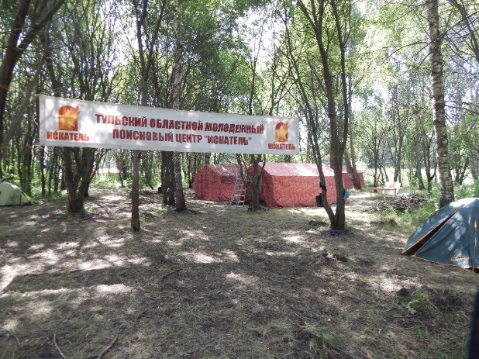
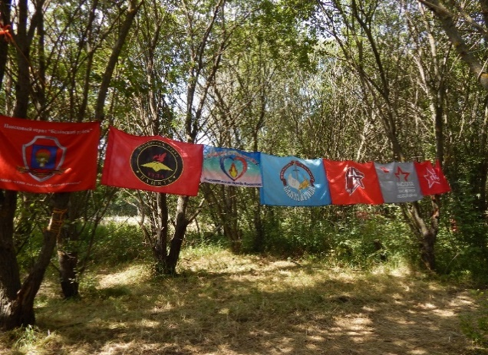

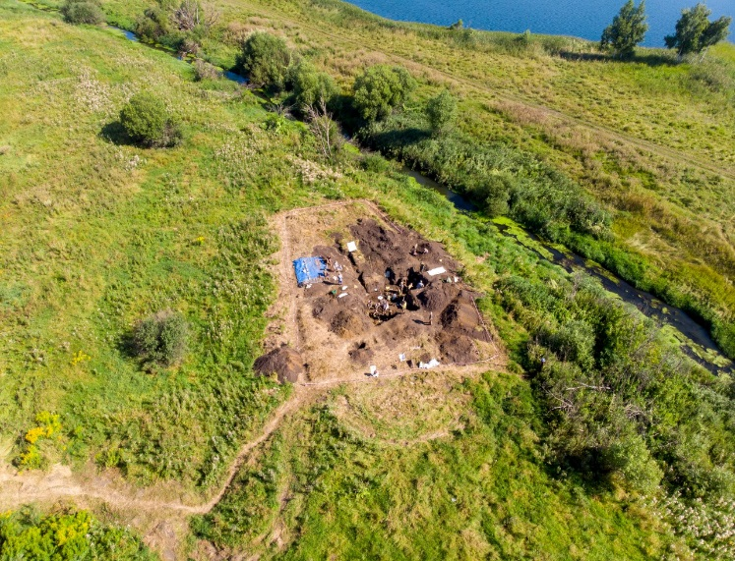
Фото раскопок в с.Люторичи поискового отряда ТОМПЦ «Искатель»
С 3 по 9 августа 2020 года в селе Люторичи Узловского района Тульской области проходила полевая экспедиция Тульского областного молодёжного поискового центра «Искатель».

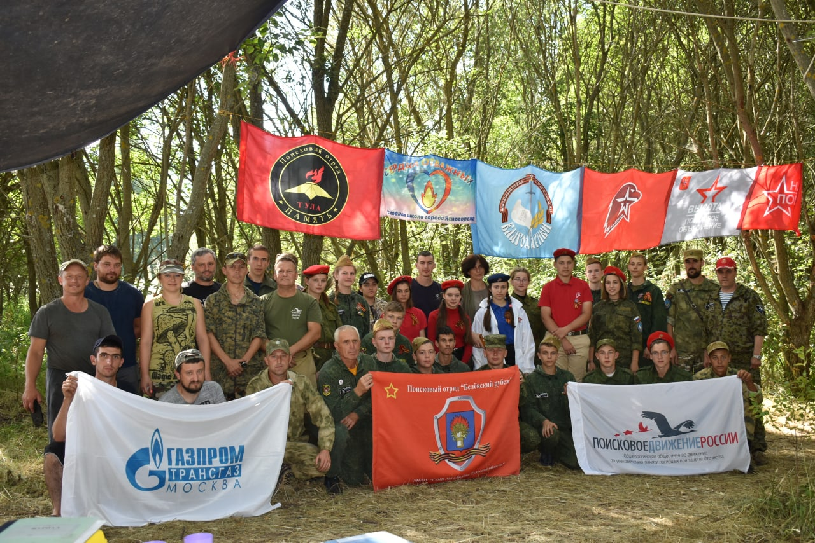
За семь дней поисковики ТОМПЦ «Искатель» совместно с коллегами подняли останки 121 солдата и командира Красной Армии. Обнаружен один смертный медальон и подписанная уставная ложка, однако личности бойцов установить не удалось.
Это первичное воинское захоронение, одна из братских могил, которая не была должным образом перенесена в 1970-е годы в современное воинское захоронение в Ренево. Таким образом, в 2020 году стало возможным, наконец, достойно завершить эту работу.
Останки воинов предали земле в братском захоронении в деревне Ренево Кимовского района, где уже покоятся 389 солдат 324-й стрелковой дивизии, погибших в годы Великой Отечественной войны.
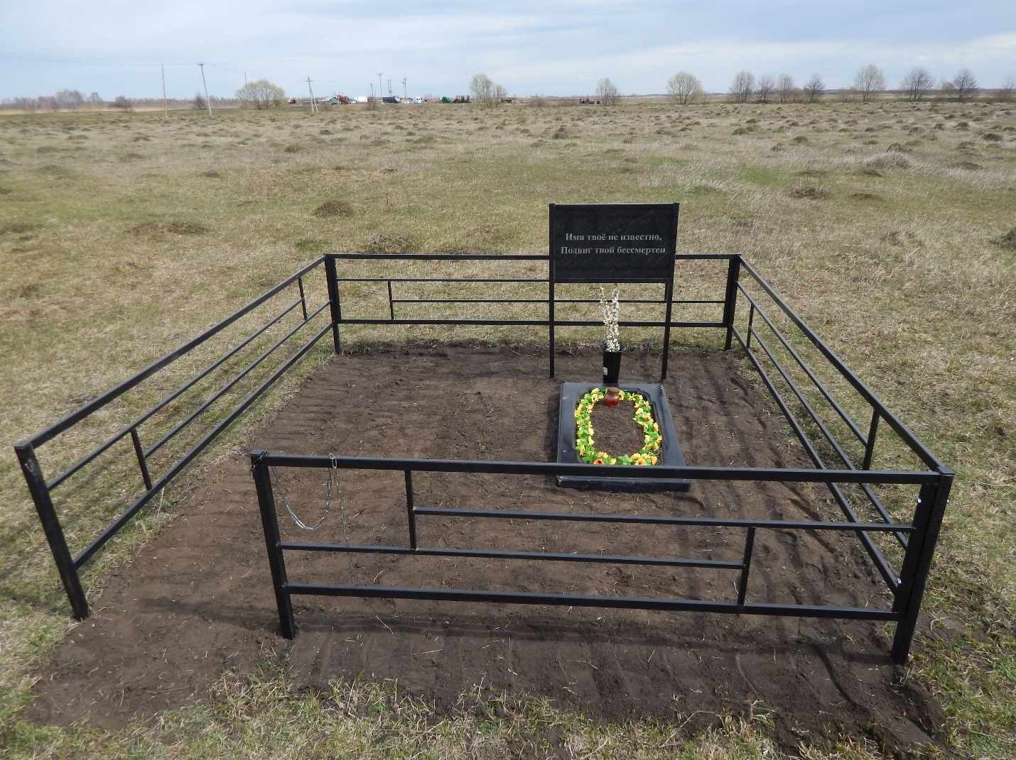
В селе силами местных жителей в советские годы была обустроена могила неизвестного солдата.История обретения могилы неизвестному солдату в Люторичах начиналась с встречи краеведов Антонины Николаевой и Валентины Комаровой с жителем В.И. Жуковым. Именно он указал место захоронения местными жителями бойца весной 1942 года .В 1989 году на месте останков обустроена могила ,прошло торжественное захоронение. В течении 32 лет за могилой ухаживают обучающиеся Центра образования Люторический, при поддержке ООО СХП имени Руднева. Располагается могила на правом берегу Дона .
Могила Неизвестного солдата в селе Люторичи

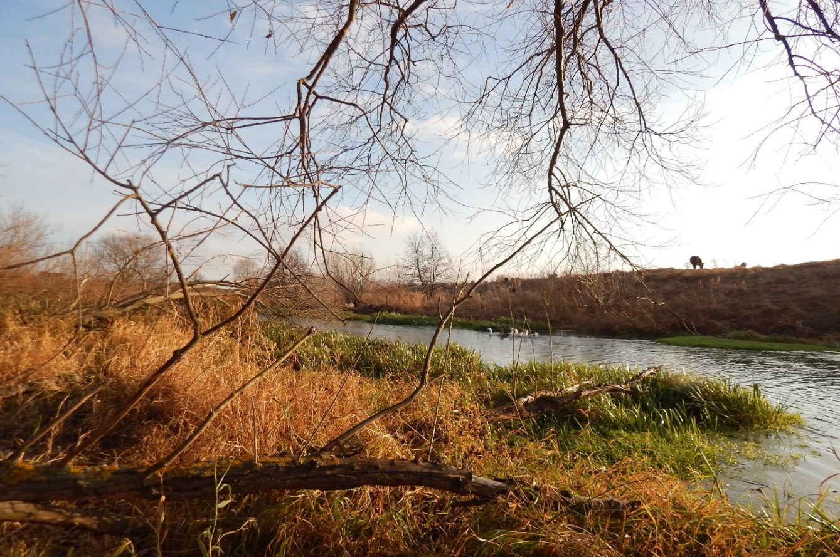

6 станция «Экология»
Наша экскурсия подходит к концу. В ходе экскурсии нам удалось узнать интересную информацию о жизни наших предков.
Будущее России только в силе исторического, культурного и духовного потенциала малой Родины! Удивительно гармоничное сочетание пейзажей средне-русской полосы и рукотворные озёра, невольно вызывает восторг и преклонение перед природным и культурным наследием нашей Малой родины.
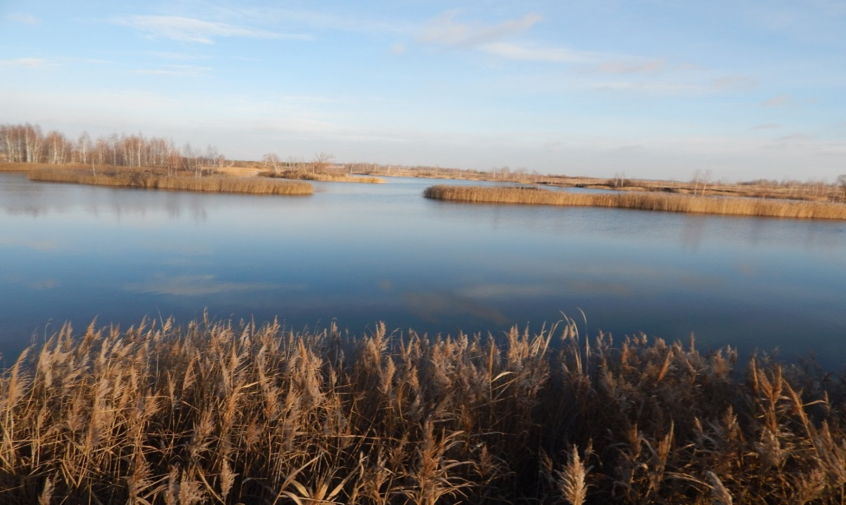

Бережное отношение к природе и экологии - неотъемлемая часть экотуризма. Любая деятельность человека, в том числе и туристская, не должна превышать определённые пределы и вести к уменьшению способности природных экологических систем поддерживать себя в устойчивом состоянии.
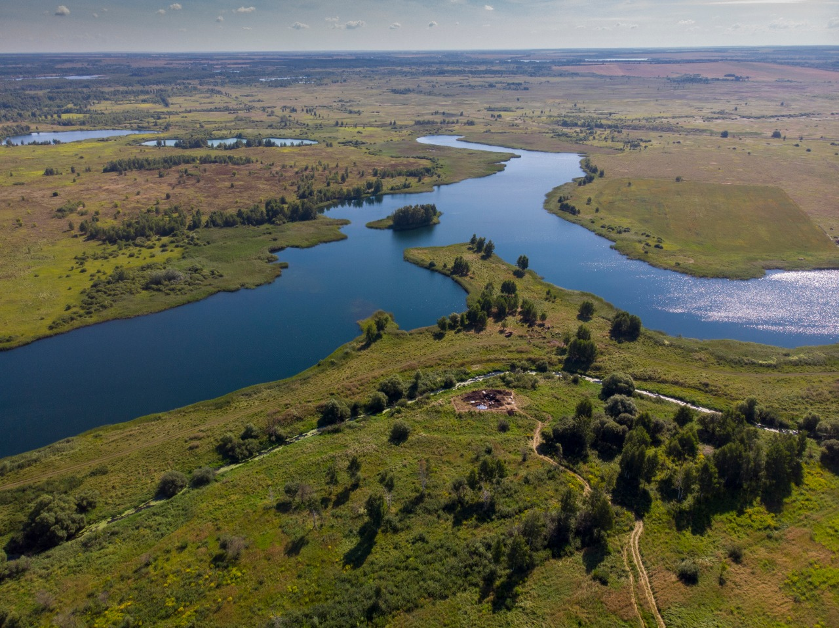
Фото раскопок в с.Люторичи поискового отряда ТОМПЦ «Искатель»
Природа наделила нашу землю чудесной красотой. Всё у нас есть: холмистые перевалы, карьеры, извилистые реки, большое количество озер и болот. Изучая историю родного края, я получил определённый объём знаний о природе «малой родины». Поэтому я решил разработать экологический маршрут. На мой взгляд, наш маршрут должен формировать экологическую культуру, обратить внимание на охрану природы в Тульской области. Способствовать развитию экологического туризма по Верхнему Дону и нашему родному краю.

